Заглушки на столбы штампованные 2020г
арт. 3038 арт. 3048 арт. 3076
(д=38х2) (д=48х2) (д=75х2)
38.0руб 43.00руб 71.00руб
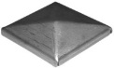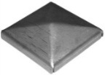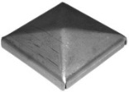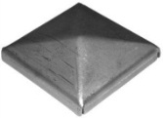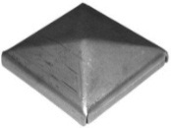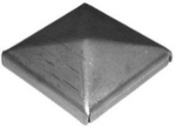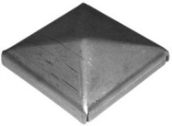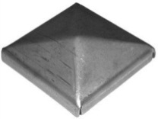
арт. 15.052 арт. 15.053 арт. 15.054 арт. 15.055 арт. 15.056 арт. 15.057 арт. 15.058 арт. 15.059
(30х30х1) (40х40х1) (50х50х1) (60х60х1) (80х80х1) (100х100х1) (120х120х1) (150х150х1)
43.00руб 70.00руб 76.00руб 94.00руб 112.00руб 129.00руб 154.00руб 196.00руб

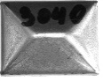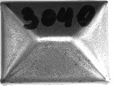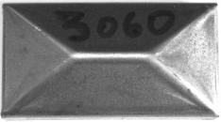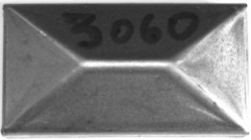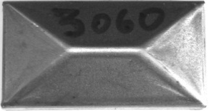
арт. 2040.01 арт. 3040.01 арт. 3060.01 арт. 4080.01 арт. 50100.01
(20х40х1) (30х40х1) (30х60х1) (40х80х1) (50х100х1)
43.00руб 46.00руб 50.00руб 62.00руб 73.00руб

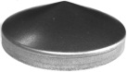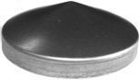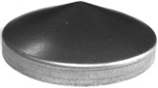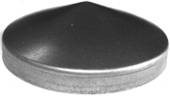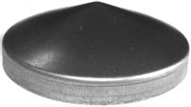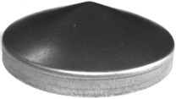
Арт. 16.030.01 арт.16.033.01 арт. 16.042.01 арт. 16.048.01 арт. 16.051.01 арт. 16.060.01 арт. 16.076.01
(д=30х1) (д=33) (д=42х1) (д=48х1) (д=51х1) (д=60х1) (д=76х1)
31.00руб 32.00руб 39.00руб 43.00руб 46.00руб 55.00руб 67.00руб

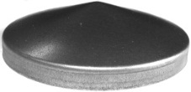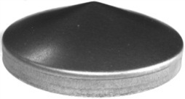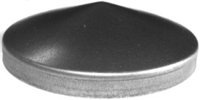
арт. 16.090.01 арт. 16.101.01 арт. 16.114.01
(д=90х1) (д=101х1) (д=114х1)
78.00руб 85.00руб 130.00руб
Штампованные наконечники
арт. 31120 арт. 3110 арт. 3118 арт. 3116 арт. 3115 арт. 3114 арт. 3113
( 120х120 (100х100 ) (80х80 0,5мм) (60х60 0,5мм) (50х50 0,5мм) (40х40 0,5мм) (30х30 0,5мм)
420.00 руб 360.00 руб 330.00 руб 252.00 руб 210.00 руб 192.00 руб 126.00 руб.
арт. 31120/1 арт. 3110/1 арт. 3118/1 арт. 3116/1 арт. 3115/1 арт. 3114/1 арт. 3113/1
( д=115 0,5мм) (д=100 0,5мм) (д=76 мм. 0,5мм) (д=60 мм. 0,5мм) (д=50 мм. 0,5мм) (д=40 мм. 0,5) (д=30 мм. 0,5мм)
426.00руб 360. 00руб 270.00руб 192.00руб 162,0 0руб 144.00руб 126.00руб.

